阳极分公司焙烧车间

开展烟气净化系统烟道维护作业
近日，焙烧车间以设备精细化维护为切入点，组织90名精干力量，分两批次对烟气净化系统烟道开展维护作业，切实提升系统运行效率。
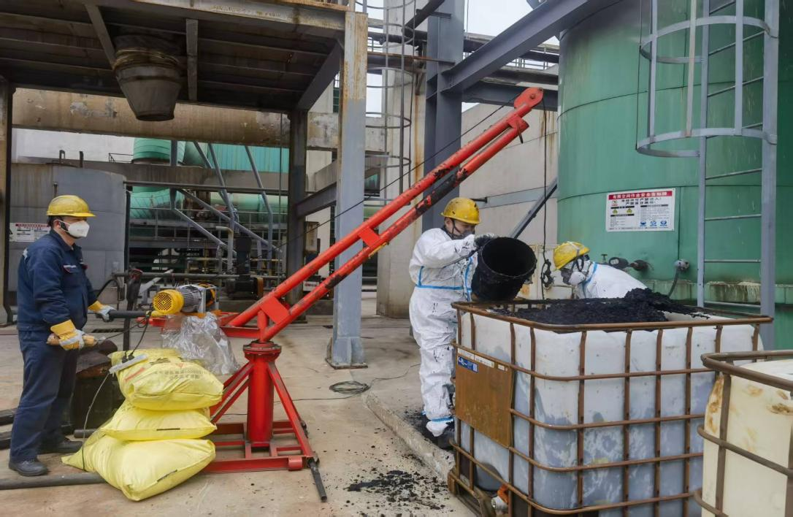
烟气净化烟道长期运行易产生积灰、结块等问题，车间提前谋划、周密部署，严格执行有限空间作业规范，全面落实通风置换、气体检测、安全交底、专人监护等安全措施，科学划分环型烟道、地下烟道、T型烟道3个作业区域，大家分工明确、协同作战，使用专用工具对主烟道、支管、弯头及集灰装置进行维护作业，确保无死角、无遗漏。
此次作业后，车间烟气净化系统阻力显著下降，通风效果与净化效率大幅提升，有力保障了烟气达标排放和设备长周期稳定运行。下一步，焙烧车间将持续强化设备日常巡检与预防性维护，把烟道清理、系统保养纳入常态化、标准化管理，以精细化运维保障车间安全、绿色、高效生产。

投稿人：赵珊
2026年3月1日

